HMIN211 : Rendu TP1

Amir SHIRALI POUR

1) Seuillage d’une image et érosion de l’image binaire

a)

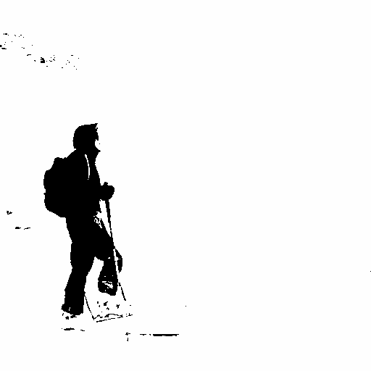
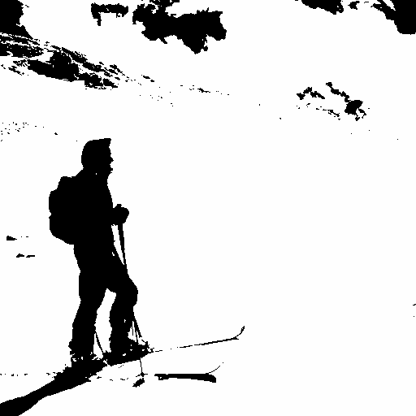
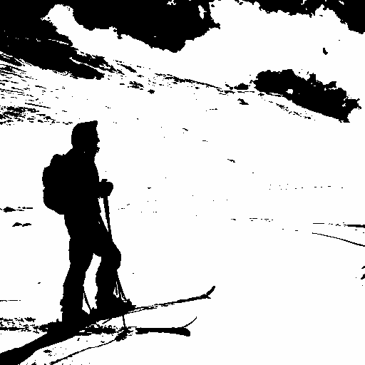

Seuillage = 50 Seuillage = 100 Seuillage = 150

